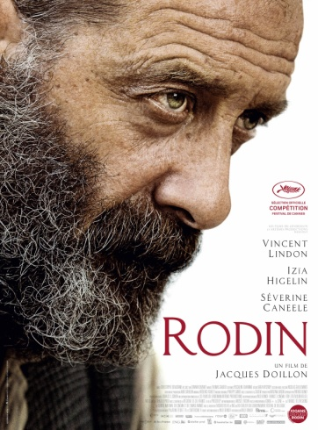 | Réalisation et scénario : Jacques Doillon  Distribution: Vincent Lindon, Izïa Higelin, Séverine Caneele  Photographie : Christophe Beaucarne  Musique : Philippe Sarde  Costumes : Pascaline Chavanne  Montage : Frédéric Fichefet  Décors : Katia Wyszkop  Pays d'origine : France  Genre : drame biographique  Durée : 119 minutes  Date de sortie : France : 24 mai 2017
Critiques des spectateurs
Très mauvais Publiée le 25/05/2017
On ne cromprend rien à ce que maronne Vincent Lindon dans sa barbe ; il ne se passe strictement rien ; on est très loin du portrait d'un artiste créateur, malgré une belle photo. Et ce n'est pas en mettant deux ou trois nanas à poil qu'on fait un film d'art...
Pas mal Publiée le 24/05/2017
Trés déçue par ce film pourtant j'adore V London, grand acteur qui incarne parfaitement le personnage. Je ne parle pas de la bande son : au secours ! Comment peut on mettre sur le marché un film aussi incompréhensible parfois ?
Très mauvais Publiée le 26/05/2017
Au cinéma comme au théâtre, tous les genres sont permis, sauf le genre "emmerdant". Avec ici deux circonstances aggravantes : la prétention et la confusion.
Nul Publiée le 26/05/2017
ce film est d'un ennui incroyable ..quel déception ...la plupart du temps on ne comprend pas quand Vincent Lindon parle.... un film pour faire la sieste !!! A la sortie , tout le monde très déçus. je n'ai vu personne qui a aimé. .. Juste envie de partir bien avant la fin.
Charlie Hebdo par Sigolène Vinson

Le tout est plus bancal que "La Méditation sans bras" du sculpteur.

